.
魅力京城--首都北京高铁6天亲子游 打卡中国科学技术馆+天文馆
深度解锁故宫，品京城老字号美食，天坛、故宫、奥林匹克公园
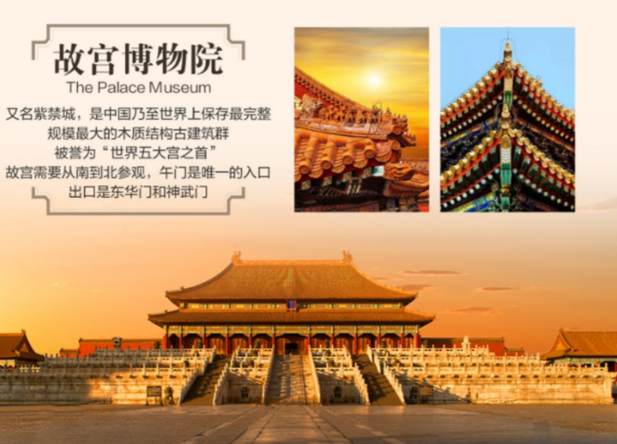
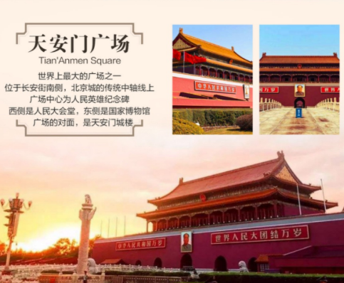
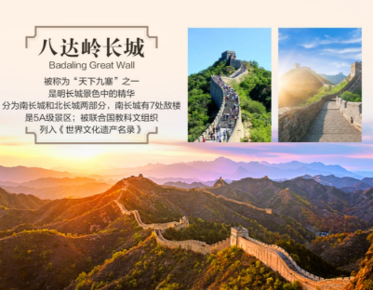
什刹海胡同、颐和园、特别安排体验入住长城脚下四合院

【产品特色】
【惠心享受】：故宫配无线讲解机、赠送矿泉水、天安门集体彩照。定格醉美笑脸，分享到朋友圈吧
【后海八爷】偶遇最具烟火气息的市井代表。这名字缘起一群地地道道的什刹海老北京人 ， 有的是“黄带子”的子孙 ， 有的是张伯驹的邻居、 有的是京剧票友 ， 但他们都有一个共同的职业： 什刹海人力三轮车夫。
【八达岭长城】不到长城非好汉。
【奥林匹克公园】：近距离感受【鸟巢】和【水立方】的场馆风采。集中体现了“科技、绿色、人文”三大理念。
【探秘皇家宫殿】：了解故宫的历史变迁，寻找紫禁城里的瑞兽及小怪兽，欣赏古建之美
美食：【八达岭饭店】【百年老字号-都一处烧麦】【便宜坊焖炉烤鸭】
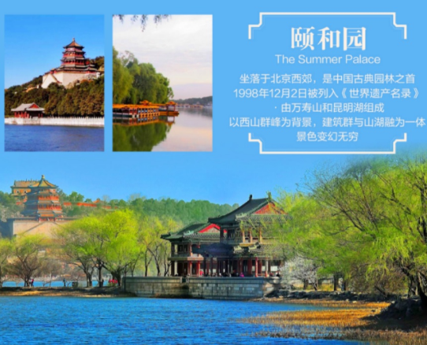
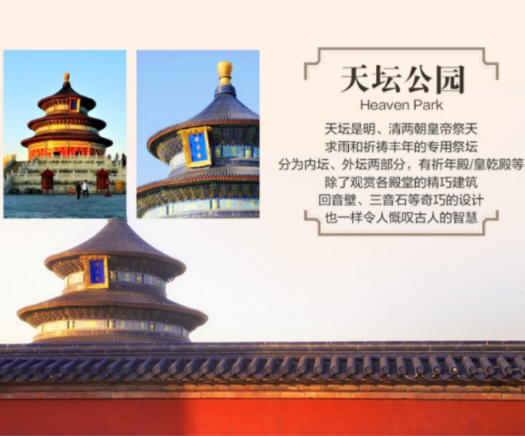
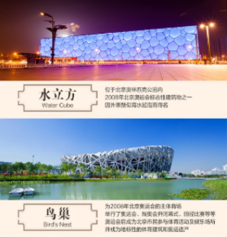
环外品质酒店：桔子/全季/美朋轻奢或维也纳或盛捷等品质连锁酒店，以健康的生活方式和态度、活力阳光的酒店产品和服务，成为满足当代中产乐活生活方式和消费需求的标签性主流酒店品牌。

参考行程简表
日程 | 行程安排 | 早餐 | 中餐 | 晚餐 | 住宿
第1天 | 顺德--广州南（高铁8-9H）北京-长城脚下 | -- | -- | √ | 长城脚下四合院
第2天 | 八达岭长城--什刹海-烟袋斜街胡同 | √ | 八达岭饭店 | 胡同美食街自理 | 北京
第3天 | 天安门广场--故宫-景山观全景故宫-北海九龙壁 | √ | √ | 便宜坊  烤鸭 | 北京
第4天 | 颐和园-北大/清华外观-奥体中心（岛巢/水立方）  -中国科技馆(主展厅） | √ | √ | √ | 北京
第5天 | 北京天文馆（AB厅）-天坛-前门大栅栏 | √ | √ | 美食街自理 | 北京
第6天 | 北京-（高铁8-9H）广州-顺德 | √ | -- | -- | 温馨的家
参考车次：G336广州南-北京西07:42-17:59 或G82广州南-北京西08:25-16:27
G77北京西-广州南08:00-16:00 或 G79北京西-广州南10:00-17:38 或 G337北京西-广州南10:23-20:27
【详细参考行程】
第1天：顺德--广州-（高铁8-9H）北京-长城脚下
（餐：X、X、晚） 住： 长城脚下四合院
上午：请于指定时间集中出发前往广州南站乘高铁前往我国首都，政治、文化和国际交往中心-【北京】
下午：抵达后乘车前往入住【长城脚下四合院民宿】。入住后可自行前往【岔道古城】（步行约150米）岔道古城，始建于明嘉靖三十年，整个古城呈不规则长方形，中间略鼓，两端略缩，依山势而建，北部城建在半山之上，西边城门写着“岔西雄关”四个大字，与斑驳的青砖一起成为一道古朴苍劲的风景。古城内分布错落有致的明清建筑，古色古香。
第2天： 八达岭长城-什刹海-烟袋斜街胡同
（餐：早、午、自理） 住： 北京
上午：前往游览国家名片、中华民族精神的象征、世界文化遗产—【八达岭长城】（游览时间约2小时）。八达岭长城是北京地区建筑历史最久远的长城，自古以来就是军事重地及交通要道。八达岭长城2300多年的建筑史，就是八达岭长城传说的发展史。午餐安排在八达岭长城脚下的国家特级餐厅，曾接待过美国总部、英国女王等100多位外国元首和近200万中外游人--【八达岭饭店】
下午：乘车前往北京市区。偶遇什刹海小老炮儿后海八爷--【什刹海风情区】和【烟袋斜街】(游览时间60分钟)，什刹海酒吧街：是北京最具文艺气息的酒吧聚集地，许多明星成名前都曾在这里驻唱过。烟袋斜街：宛如一只烟袋，细长的街道好似烟袋杆儿，东头入口像烟袋嘴儿，因此以“烟袋”命名斜街。这里有北京剪纸、吹糖人、北京特色小吃，充满了古老而独特的市井风情，韵味十足。
第3天： 天安门广场--故宫--景山观全景故宫-北海九龙壁
（餐：早、午、晚） 住： 北京
上午：游览世界最大的城市中心广场【天安门广场】（约1小时），参观【毛主席纪念堂】（因政策性规定关闭，请谅解。毛主席纪念堂为免费开放景点,如无法参观不作退款。每周一闭馆，星期二至星期日：上午8:00—12:00对外开放（以纪念堂告示牌为准））。近观【人民英雄纪念碑】，追忆光辉岁月。走进明清两朝24位帝王摄政、生活的宏伟皇家宫殿建筑群——【故宫博物院】。故宫我们玩得不一样：（中轴+西线） ★午门进入—中轴前朝三大殿（太和殿、中和殿、保和殿）冰窖—慈宁宫—寿康宫——乾清宫—交泰殿—坤宁宫—翊坤宫——御花园—神武门出。（游览时间3.5小时）。特别安排：为让客人体验到更加人性化的故宫深度游之旅，我们为贵宾精心准备了无线讲解器，通过佩戴无限耳机，您可以听到导游更加清晰的讲解，深度了解故宫的历史。前往观看【朝阳杂技】（约1小时）朝阳杂技是一家朝阳剧场是一家以杂技演出为主的经营场所，经过近二十年的特色经营，“看杂技、到朝阳”已成为北京演出市场一道亮丽的风景线，“杂技大世界”的品牌驰名中外。若如预约不到朝阳杂技，调整为观看金面王朝。《金面王朝》以一个无从考究的年代为背景、以舞蹈诗剧的结构形式，通过舞美、视频、灯光、舞蹈、杂技、服饰等艺术手段，以战争、桑田、锻造、庆典、月下、洪水、祭天、幻化8大章节讲述了头戴金色面具的金面女王用智慧、宽容、信任和爱造就了一个辉煌的王朝，史诗般地再现了中华文明的恢宏气势。
下午：前往【景山观全景故宫】景山公园曾是清帝后祭祖追思的重要场所，保存着寿皇殿、观德殿、护国忠义庙、绮望楼等古迹文物,是传承和发扬中华孝道文化的胜地，山上五亭横列，中峰万春亭可俯瞰故宫全景。前往【北海九龙壁】中国古代皇家园林。全园以北海为中心，全园占地69公顷（其中水面39公顷）。曾是辽、金、元建离宫，明、清辟为帝王御苑。北海九龙壁是清代乾隆年间所建，建于公元1756年，已有二百多年历史。北海九龙壁是研究清代琉璃结构建筑的重要史料。我国现存的九龙壁有三座，其中最早、最大的是建于明永乐年间的山西大同市明王府门前的那一座。最好的是北京北海公园的九龙壁，另一座九龙壁位于北京故宫皇极门前，亦建于清代。三座唯有位于北海的这座九龙壁双面各有九龙，大同故宫的九龙壁则只是单面有龙。九龙壁上到底有多少条龙呢？仔细观赏北海九龙壁，才知道除了壁前壁后各有9条醒目的戏珠蟠龙外，壁的正脊、垂脊和其他一些建筑构件等地方都有龙的踪迹。
第4天： 颐和园-北大清华外观-奥体中心（岛巢/水立方）-中国科技馆(主展厅）
（餐：早、午、晚） 住： 北京
上午：游览【颐和园】（游览约2.5小时），世界文化遗产、中国古典园林之首、世界上最广阔的皇家园林。晚清时期作为慈禧太后的颐养之地。园内最有特色的是长廊，以精美的绘画著称，有546幅西湖胜景和8000多幅人物故事、山水花鸟。1992年颐和园长廊以“世界上最长的长廊”列入吉尼斯世界纪录。阳光下，玉兰花为古朴的建筑平添了一份淡雅和神秘。昆明湖畔，沿载入吉尼斯纪录大全的画廊漫步，仰望万寿山佛香阁，游览石坊、仁寿殿、玉澜堂，十七孔桥等景。外观【北大/清华】。前往参观规模宏大、气势磅礴的【奥林匹克公园】（游览时间约60分钟）。感受【鸟巢】和【水立方】场馆风采。奥运的圣火渐行渐远，留给北京的是无上的荣耀和美好的回忆，以及永不言败的体育精神（备注：鸟巢及水立方不含门票，视当时开放情况而定，如因政策性原因不开放则改为景区周边自由活动)。
下午：游览【中国科技馆】是国家级综合性科技馆，是实施科教兴国战略、人才强国战略和创新驱动发展战略， 提高全民科学素质的大型科普基础设施。参观【主展厅】中国科技馆以科学教育为主要功能，通过科学性、知识性、互动性相结合的展览展品和参与体验式的教育活动，反映科学原理及技术应用，鼓励公众探索实践，不仅普及科学知识，而且注重传播科学思想、科学方法和科学精神。在开展基于展览的教育活动同时，还组织各种科学实践和培训实验，让观众通过亲身参与，加深对科学与技术的理解和感悟，激发对科学的兴趣和好奇心，在潜移默化中提高科学素质。
第5天：北京天文馆（AB厅）--天坛-前门大栅栏
（餐：早、午、自理） 住： 北京
上午：北京【天文馆】（逢周一、二闭馆）（含大门票）通过人造星空模拟表演，举办天文知识展览，编辑出版和发行天文科普书刊，组织进行大众天文观测等形式向公众宣传普及天文学知识，北京天文馆已经成为中国向公众，特别是青少年公众开展天文科普宣传、教育的主要阵地。
下午：前往中国现存规模最大的古代皇家祭祀群——【天坛】（套票、约1.5小时）。天坛在故宫东南方，占地273公顷。比故宫大4倍，是明、清朝两代帝王冬至日时祭皇天上帝和正月上辛日行祈谷礼的地方。前往“老字号+国潮”高品质街区-前门大街，透彻的了解北京城，第一站【前门大栅栏】北京最早的商业街，许多中华老字号都集结在这里，【北京胡同】带探寻赛金花故居，寻找北京胡同之最，最长的胡同、最短的胡同、最窄的胡同。行走最市井的地区，避开游人交织的商业街，用漫步的方式了解北京城。后游览北京文化新地标、延续民国建筑特色【北京坊】（约1小时）。
第6天：北京-（高铁8-9H）广州南-顺德
（餐：早、-、-） 住： 温馨的家
上午：乘车前往北京西站乘高铁返回广州南。
下午：抵达广州南站后专车接返顺德散团，结束愉快旅程。
☆★行程会因应实际情况对顺序作前后调整，但不影响原定的接待标准☆★@★☆祝您：旅途愉快!☆★
出发日期： 7 月17、24日 8月1.14日 自组 30 成团 出发地含接送车，派全陪
住宿标准 | 成人团费（元/人）（两人一室） |  | 单房差（元/人）
长城脚下四合院*1晚  当地品质准四酒店（五环外）*4晚 | ￥5199 |  | ￥1350
- 14岁以下中童1.4-1.2米：含正餐+旅游车位+导服+优惠门票/动车儿童票，不占床不含早（超高现付）￥2999
- 6岁以下小童1.2米以下：含正餐+旅游车位+导服；不含门票及动车票，不占床不含早（超高现付）￥1799
团费包含 |  | 团费不含
- 【交通】往返高铁二等座、37座旅游巴士。 |  | 1、自由活动及行程外个人一切费用。
2、【用餐】含4早7正;正餐标40元/人;不含酒水等。 |  | 2、因旅游者违约自身原因导致的额外支付的费用。。
3、【酒店】参考标准酒店双人间（2成人1间占1床位）。 |  | 3、用房如单人安排拼住或三人间，无法安排则单独一间房补单人房差或退差不占床不含早。
- 【门票】景点大门票。  八达岭长城+恭王府+故宫+耳机+颐和园+天坛+科技馆+天文馆  (未注明包含电瓶车/索道/小门票等均为景区二次消费，不属自费项目) |  | 4、团费包含之外的项目，行程外项目及自费项目。
- 【导游】当地导游服务+全陪导游服务。 |  | 5、因天气/交通等不可抗拒因素所引致的额外费用。
6、【保险】旅行社责任险。赠最高保额20万团队意外险。 |  | 6、不含火车/高铁/航空保险，个人旅游意外险。
7、【购物】纯玩团。 【温馨提示：景区内设立的景中店、商店、过脚过路店，以及公路边设立的洗手间商店，如需购买或食用敬请谨慎，不做进购物店范畴。如自行购买商品如出现质量问题，我社不承担责任。】
特别说明
1、此团按报价表最低成团人数出发，安排地陪导游及全陪导游服务。人数少于最低成团人数，我司不安排全陪导游。如人数不足无法成行，我社将提前通知客人，客人可选择更改线路或原额退还团费，我社不做任何赔偿。
2、报名提供准确姓名及身份证号（儿童身高），出游时携带有效证件（身份证/回乡证等）出行。如因个人原因导致无法正常出行，责任自负。国家失信人验证网站：http://zxgk.court.gov.cn/shixin/
3、不接受患有传染病等可能危害其他旅游者健康和安全的客人报名，如有隐瞒自身健康状况而产生意外或导致其他损失，概由游客承担，旅行社不承担责任；65岁以上长者/未成年人/残障人士/外籍人士等特殊人群单独参团，需有亲戚朋友/监护人陪同参加；签订“健康申明书”确认自身健康状况适合此次行程。自由活动时结伴出行注意人身安全及卫生健康。
4、旅行社在旅途中可根据实际情况对行程先后顺序作调整，但不影响原定的接待标准及游览景点，如遇不可控因素（如塌方、塞车、天气、航班延误、车辆故障、国家政策等原因）造成行程延误或不能完成景点游览，扣除已产生费用外，按旅行社协议门票价格退还（非景点挂牌价）及相关未产生的费用；赠游景点无法参观无偿取消。因旅游者自身过错或客观不可控因素导致额外产生费用由游客承担。自愿离团不参加团队正常活动，扣除实际产生费用后，将未产生费用余款退还，给我司造成损失的，旅游者应当依法承担赔偿责任。疫情变化莫测，如当地政府要求核酸证明等相关文件，核酸检验费用及行程以外产生的费用需客人自理。如遇疫情变化，根据航空/铁路/轮船等国家政策文件有免退取消政策的，需要扣除出票手续费后退余款；如无免退政策的按实际产生的损失全额扣损。高铁火车票一经出票如取消出行，必须持身份证原件以及高铁票的报销凭证到窗口办理！意外情况发生时，旅行社已经采取措施尽量避免扩大损失，但游客不予配合而产生的费用，我社不予承担，按《广东省国内旅游组团合同》处理。如因疫情造成游客滞留，旅行社全力配合游客解决实际困难，如有新增交通、住宿等费用产生，由游客承担。
5、行程中图片仅供参考,不作为此次旅行承诺,门票价格为综合打包价产品，若持长者证、学生证、军官证等有效证件享受门票优惠的，旅行社则按照采购优惠价在团费中退减相应门票差价。
6、因采购价格变化、促销政策等原因，可能导致不同时间报名且同团出发团友价格差异，旅游者表示清晰了解本线路行程内容及团费价格，不因报名时间产生的团费差异提出异议。
7、根据中国保监会规定：意外保险投保承保年龄范围调整为2-75周岁，其中70周岁以上游客出险按保额的50%赔付；未成年人的身故保额以10万元为限。建议客人出游前购买旅游意外保险；
8、在旅游期间如离团，安全问题由客人自理，并在离团前签订离团证明，旅游者需守法律尊重当地风俗，自行承担责任。
9、特色餐会根据当时情况相应调整；由于饮食习惯、口味等都可能不同，部分客人可能吃不惯，敬请谅解。
10、意见单是评定旅游接待质量的重要依据，请如实填写，如有接待质量问题或争议请在当地提出，协商解决，协商未果，可向有关部门提出投诉。恕不接受虚填、假填或不填以及逾期投诉而产生的后续争议。
旅游注意事项
●吃：因各地饮食习惯和烹饪手法的不同，菜肴难免会不合口味,不足之处敬请团友理解。如有特殊饮食要求请至少提前一天与旅行社或导游联系，在条件允许的情况下我们将尽可能做出适当调整。火车上不含餐，请自理。
●住：由于各地经济发展水平不一致，当地硬件设施和服务水准跟佛山相比也有一定的差距。入住酒店检查房间设施及用具，如有损坏或缺少及时联系导游或酒店给予处理。保管好房卡，贵重物品到前台办理寄存。了解酒店的消防图和紧急出口。
●行：当地自由活动期间，请尽量结伴而行，注意个人人身和财产安全。发廊和按摩院、洗浴中心等场所尽量不去。购物和宵夜前先问清楚价格再消费，各地景区的物价一般比市区略高。
●游：外出旅游，文明出游，爱护公物，坚决不在文物，景区乱刻乱画，遵守社会公德。发扬团队精神，互相配合、尊老爱幼，旅游中紧跟导游，聆听导游讲解，牢记导游电话，按规定的时间、地点集合。贵重物品随身携带。
●购：购物和旅游是紧密相联的，当地旅游产品丰富，但质量参差不齐，为了方便您买到高质量的商品，在完成规定的行程的同时根据当地市政府、市旅游局有关规定，导游会协助大家到正规的商场购物。
●娱：参加各项娱乐之前敬请旅游者务必在参加前充分了解项目的安全须知并确保身体状况能适应此类活动；旅游者参加活动应当购买相应的个人意外保险。如非旅行社责任造成的旅游者意外伤害，旅行社不承担相应的赔偿责任。

